Apellido Paterno | Gutiérrez
Apellido Materno | Canto
Nombre(s) | Juan Alberto
Matrícula | 24400063
Descripción de tarea | Programa 2A
Fecha | 11 de febrero de 2016

Checklist de Correcciones.

Status | Número | Descripción
 | 1
 | 2
 | 3
 | 4
 | 5
 | 6
 | 7
 | 8
 | 9

Forma PSP# Project Plan Summary.
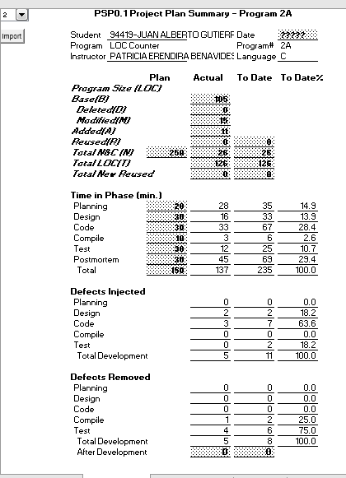

Time Recording Log.
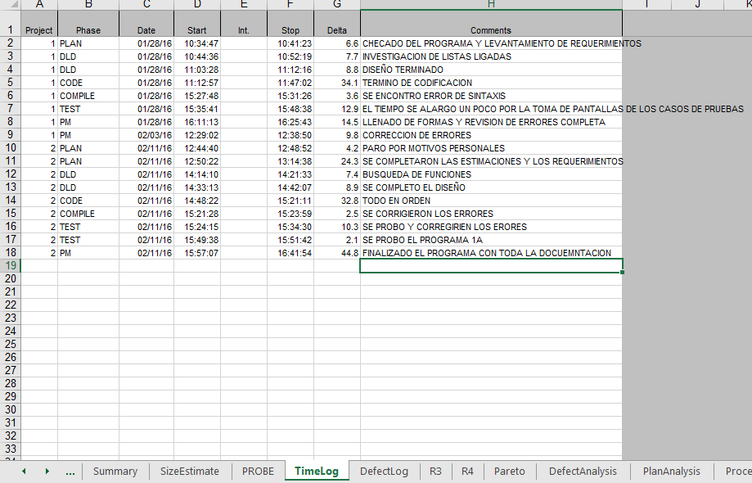

Defect Recording Log.

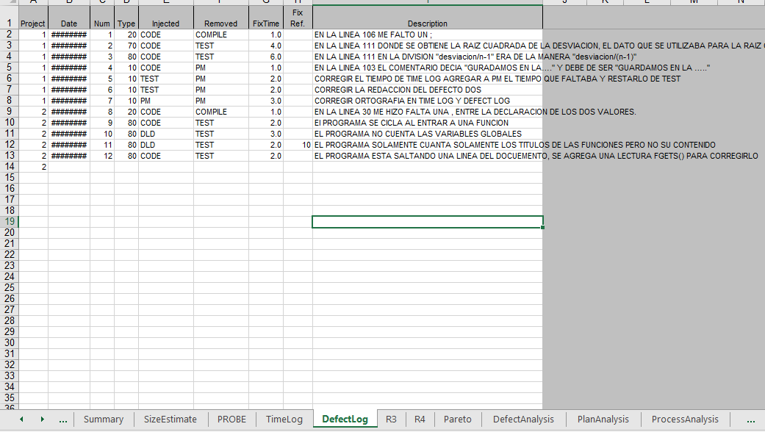
Prototipo.
PEGAR LAS IMÁGENES DEL PROTOTIPO DESARROLLADO (SOLO CUANDO EN EL NIVEL DE PSP YA SE ESTIPULE).
Diseño.
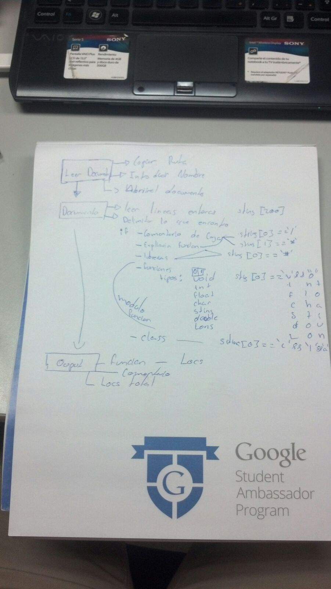

Los documentos de:
Estándar de codificación y estándar de conteo se encuentran en la carpeta de diseño.
Design CheckList.
PEGAR LAS IMÁGENES DEL DESIGN CHECKLIST (SOLO CUANDO EN EL NIVEL DE PSP YA SE ESTIPULE).
Programa fuente.

/*+++++++++++++++++++++++Program++++++++++++++++++++++++
Version: 1.3
Nombre: Juan Alberto Gutierrez Canto
Fecha: 11/02/2016
Descripcion: Programa 2A de la materia proceso personal de software, programa que cuenta las loc´s del codigo
+++++++++++++++++++++++++++++++++++++++++++++++++++++++
*/

/*+++++++++++++++++++++Contenido++++++++++++++++++++++++
LOC reusadas: 0
LOC modificadas: 15
LOC compilación : 146
Librerias:
<iostream>
<stdio.h>
<string>
Clases: N/A
Funciones:
void FUNCION();
Surce code in C:\Users\equipo\Documents\Personal Process Software\2A\main.cpp
++++++++++++++++++++++++++++++++++++++++++++++++++++++++
*/

#include <iostream>
#include <stdio.h>
#include <string>
using namespace std;
int contador_comentario,contador_globallocs=0;
/*++++++++++++++++++++ seccion ++++++++++++++++++++++++++++++++++++++++++++++++++++++++
Function: FUNCION()
Propósito: cuanta las loc's logicas y los comentarios
In/out: direccion del archivo/no aplica
Limitaciones: ninguna

+++++++++++++++++++++++++++++++++++++++++++++++++++++++++++++++++++++++++++++++++++
*/

void FUNCION(FILE *archivo_lectura)
{
char caracter[200];
int contador_funcion=0,i;
fgets(caracter,200,archivo_lectura);
if(caracter[0] == '{')
{
while(caracter[0] != '}')
{
fgets(caracter,200,archivo_lectura);
i=200;
while(i--)
{
if(caracter[i] == '/' && caracter[i-1] == '*')
{
caracter[i]='2';
contador_comentario++;
break;
}
}
contador_funcion++;
}
}
contador_funcion++;
cout<<contador_funcion<<" Locs\n\n";
contador_globallocs+=contador_funcion;

}

int main()
{
int numero_archivo=1;
char archivo[30],caracter[205];
FILE *archivo_lectura;
while(numero_archivo){
cout<<"Primero copia el archivo que desea contar \na la carpeta del programa \n";
cout<<"una vez echo esto:\n\nIntroduce el nombre del codigo fuente a analizar"<<endl;
cin>>archivo;
archivo_lectura=fopen(archivo,"r");/*-c se habre el codigo a revisar*/
contador_comentario=0;/*-I la variable es contador de loc comentario*/
contador_globallocs=0;/*-Ila variable es contador de loc general*/
if(archivo_lectura == NULL)/*-c verifica si existe el archivo*/
cout<<"No se encontro el archivo";
else
{
while (feof(archivo_lectura) == 0)/*-c recorrer el archivo hasta que se acabe*/
{
fgets(caracter,200,archivo_lectura);/*-c funcion para cachar lineas del archivo*/
if(caracter[0] == '/' && caracter[1] == '*')/*-c encontrar comentarios de caja*/
{
while(caracter[0] != '*' && caracter[1] != '/')/*-c saltar lineas de comentarios de caja*/
{
fgets(caracter,200,archivo_lectura);
}
contador_comentario++;
}
if(caracter[0] == 'i' && caracter[1] == 'n' && caracter[2] == 't')/*-c cuenta loc's logicas y comentario funcion int*/
{
cout<<"Funcion .- "<<caracter;
FUNCION(archivo_lectura);
fgets(caracter,200,archivo_lectura);
}
if(caracter[0] == 'v' && caracter[1] == 'o' && caracter[2] == 'i')/*-c cuenta loc's logicas y comentario funcion void*/
{
cout<<"Funcion .- "<<caracter;
FUNCION(archivo_lectura);
}
if(caracter[0] == 'f' && caracter[1] == 'l' && caracter[2] == '0')/*-c cuenta loc's logicas y comentario funcion float*/
{
cout<<"Funcion .- "<<caracter;
FUNCION(archivo_lectura);
}
if(caracter[0] == 'c' && caracter[1] == 'h' && caracter[2] == 'a')/*-c cuenta loc's logicas y comentario funcion char*/
{
cout<<"Funcion .- "<<caracter;
FUNCION(archivo_lectura);
}
if(caracter[0] == 's' && caracter[1] == 't' && caracter[2] == 'r')/*-c cuenta loc's logicas y comentario funcion string*/
{
cout<<"Funcion .- "<<caracter;
FUNCION(archivo_lectura);
}
if(caracter[0] == 'd' && caracter[1] == 'o' && caracter[2] == 'u')/*-c cuenta loc's logicas y comentario funcion double*/
{
cout<<"Funcion .- "<<caracter;
FUNCION(archivo_lectura);
}
if(caracter[0] == 'c' && caracter[1] == 'l' && caracter[2] == 'a')/*-c cuenta loc's logicas y comentario clases*/
{
cout<<"Clase .- "<<caracter;
FUNCION(archivo_lectura);
}
if(caracter[0] == '#')/*-c cuenta loc's define y librerias*/
{
contador_globallocs++;
}

}
contador_globallocs+=contador_comentario;
cout<<"Comentarios "<<contador_comentario<<" Loc's\n\n";
cout<<"Lineas totales de codigo(loc's) --"<<contador_globallocs<<"--\n";
}
cout<<"\nDesea leer otro archivo?\n1=si 0=no\n";
cin>>numero_archivo;
}
return 0;
}

Code CheckList.
PEGAR LAS IMÁGENES DEL CODE CHECKLIST (SOLO CUANDO EN EL NIVEL DE PSP YA SE ESTIPULE).

Reporte de resultados de la corrida del programa.

Test Name/# | 1
Test Objective | Contar las Loc´s de el programa 1A
Test Description | Código del programa 1A
Test Conditions | Input  1A.cpp
Expected Results | 88
Actual Results | 88

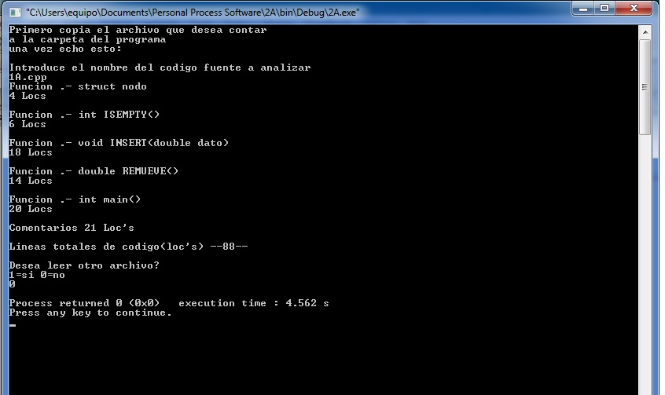
Test Name/# | 2
Test Objective | Contar las Loc´s de el programa 2A
Test Description | Código del programa 2A
Test Conditions | Input  2A.cpp
Expected Results | 126
Actual Results | 126

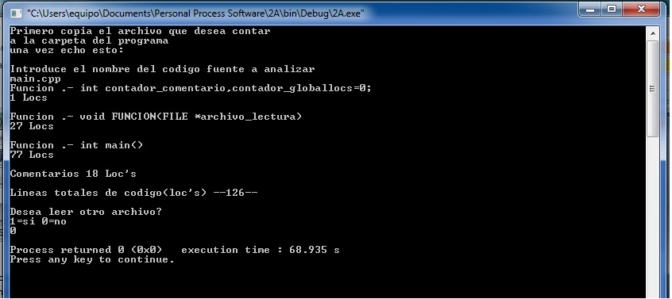

PIP

Programa 2 A
No. Del PIP | Descripción del Problema | Descripción de la Propuesta
1 | No tenía todos los documentos y materiales que se necesitaban a la mano. | Preparar todos los materiales antes de empezar a trabajar.
2 | Falto hacer mejor el diseño y los requerimientos | Tener unos templetes de requerimientos y de diseño
3 | Todo el trabajo se hizo bajo presión por poco tiempo | Planear la creación del proyecto con anterioridad
Programa 3 A
No. Del PIP | Descripción del Problema | Descripción de la Propuesta
Programa 4 A
No. Del PIP | Descripción del Problema | Descripción de la Propuesta
Programa 5 A
No. Del PIP | Descripción del Problema | Descripción de la Propuesta
Programa 6 A
No. Del PIP | Descripción del Problema | Descripción de la Propuesta

SIZE ESTIMATING TEMPLATE
PEGAR LAS IMÁGENES DE LA HERRAMIENTA CON LOS DATOS CAPTURADOS.
DENSIDAD DE DEFECTOS A LA FECHA.
